МУНИЦИПАЛЬНОЕ БЮДЖЕТНОЕ УЧРЕЖДЕНИЕ КУЛЬТУРЫ
«ЕЙСКОУКРЕПЛЕНСКАЯ СЕЛЬСКАЯ БИБЛИОТЕКА»
ЕЙСКОУКРЕПЛЕНСКОГО СЕЛЬСКОГО ПОСЕЛЕНИЯ ЩЕРБИНОВСКОГО РАЙОНА

НОВОСТИ БИБЛИОТЕКИ

Декабрь 2015 года

9 декабря, ко Дню героев Отечества в библиотеке был проведен патриотический час «Героями не рождаются, героями становятся», цель мероприятия -вызвать интерес к великому русскому полководцу А.В. Суворову, формировать представление о качествах "защитника", воспитывать чувства гордости за свою Родину и свой народ, уважение к его великим свершениям и достойным страницам прошлого, развивать чувства сопричастности к судьбам Отечества.
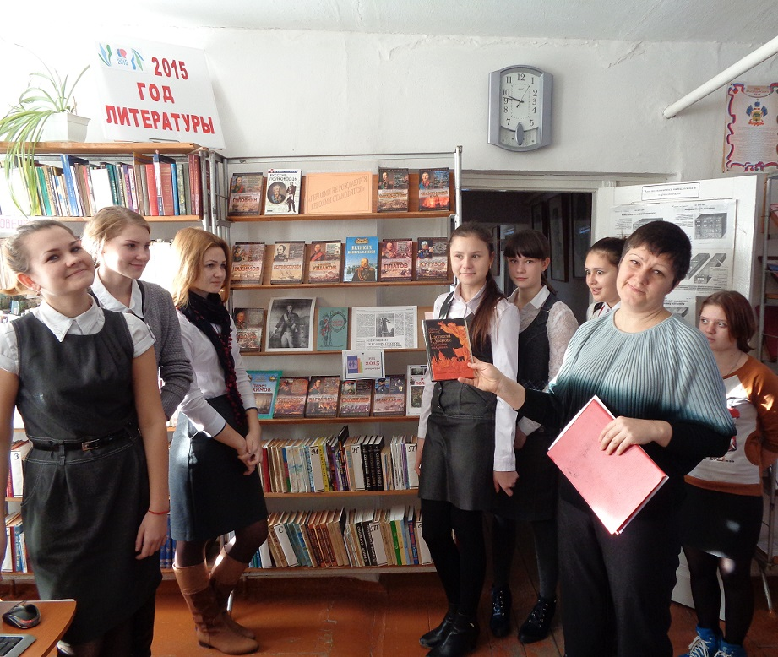
16 декабря к 100-летию композитора Г.В. Свиридова был проведен час информации «Поэтическая Россия Георгия Свиридова».
25 декабря, к 105-летию кубанского писателя П.П. Радченко, провели литературный час «Высокого огня касаясь...».
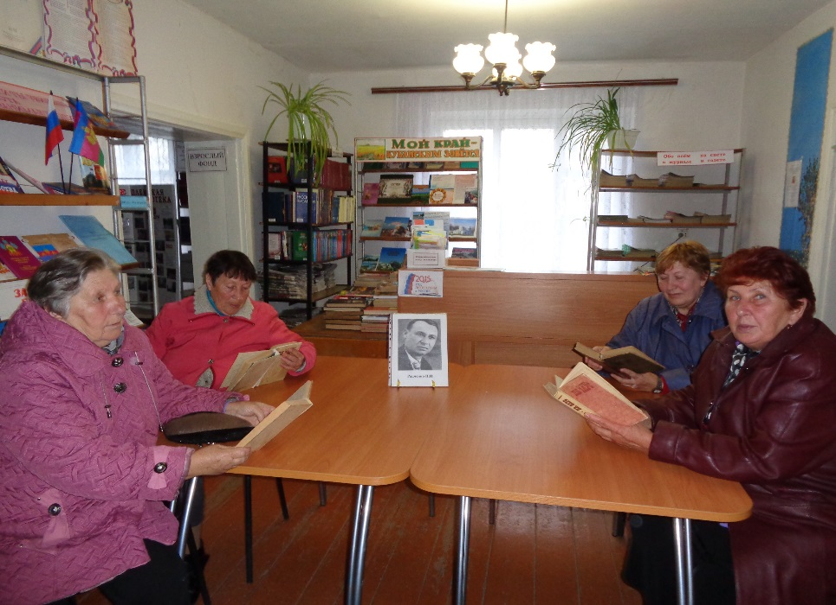
В предверии Нового года для учащихся начальных классов была проведена Новогодняя мастерская.
